**开题检查记录表**

|  |  |  |  |
| --- | --- | --- | --- |
| 学生姓名 | 孙学琪 | 学 号 | 20191103188 |
| 专 业 | 计算机科学与技术 | 开题日期 | 2022/8/22 |
| 指导教师 | 张丽萍 | 职 称 | 教授 |
| 设计（论文）题目 | 中小学编程训练平台 | | |
| 指导教师评语：  签字： | | | |
| 检查记录（答辩记录）： | | | |
| 是否通过开题： □通过   □不通过 | | 成绩： | |
| 答辩组长签字： | | 答辩组成员： | |
| 答辩秘书签字： | |  | |



**内蒙古师范大学计算机科学技术学院**

**毕业设计（论文）开题报告**

**题 目 中小学编程训练平台**

**专 业 计算机科学与技术**

**姓 名 孙学琪**

**学 号 20191103188**

**指导教师 张丽萍**

**日 期 2022/8/22**

**计算机科学技术学院制**

1. **开题报告主要内容**
2. 课题来源及研究的目的和意义

随着互联网信息技术的发展，信息技术课程在中小学教育中显得尤为重要，Python、Java以及C/C++等编程类课程也逐步走进中小学课堂。让学生接触编程，有利于培养学生的创新精神，建立一种全新的思维方式，同时也能培养学生独立解决问题的能力。

然而传统教学方式并不适用于编程类课程，学生经过课堂上老师的讲解以及课堂上简单的练习之后，无法接触到更多的题目。而编程类课程则需要学习者将所学的理论知识与实践结合起来，多种多样的题目能够培养学生的实践能力和创新能力，开拓学生的视野，培养学生在实际问题中研究、观察、分析、解决问题的能力。

基于上述问题，开发一个适用于中小学生的编程训练平台是很有必要的。在一定程度上，可以解决学生之间存在着的个体差异性问题，实现分层教学，学习水平较低、理解较差的学生，可以练习基础题目；学习水平较高，兴趣比较浓厚的学生，则可以在巩固所学知识的基础上，练习一些较难的题目。学生可以在练习的过程中对一些抽象、晦涩、枯燥的知识点有更好的理解，从而促进教学效率的快速增长。

1. 主要研究内容

2.1 研究目的

针对目前中小学编程教育缺乏实践性，学生可接触到的题目比较局限的问题，设计一个面向中小学编程教育的编程训练平台，给学生提供大量编程设计类题目，培养学生解决实际问题的能力，同时可以对学生在平台上的练习或者考试的结果进行排名，给教师提供可视化数据展示，使教师能够对学生的学习程度有一个整体的把握。

2.2 内容架构图：

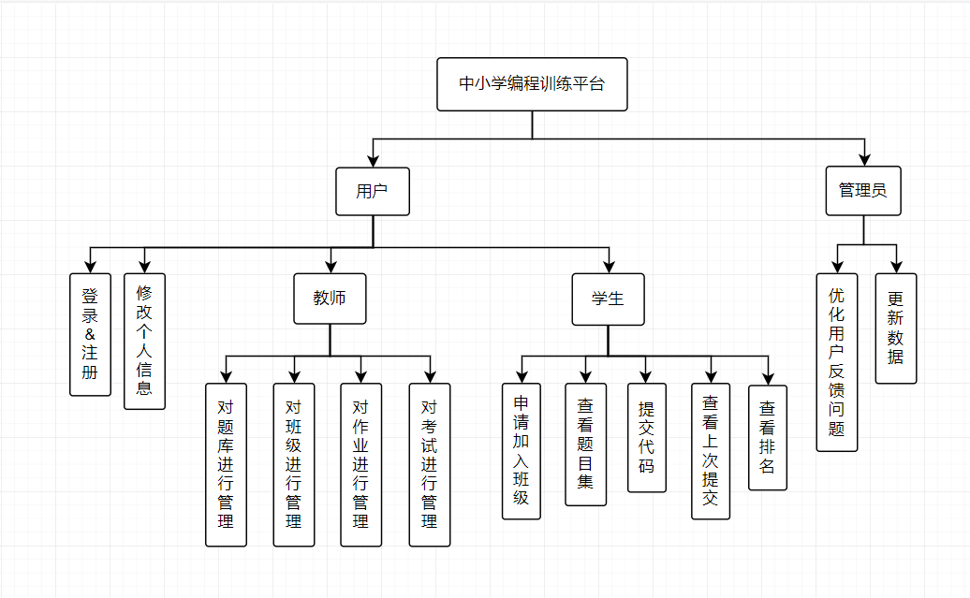

图1 内容架构图

2.3 用户模块

**2.3.1 登录&注册**

用户初次使用网站需要以教师/学生身份、用手机号进行注册，之后使用网站可以直接凭手机号和密码进行登录。

**2.3.2 修改个人信息**

注册完成后，用户可以在个人中心对自己的用户名、手机号、出生年月日、性别、地区等个人身份信息进行修改。

2.4 用户——教师

**2.4.1 对题库进行管理**

教师可以创建、编辑、删除题库，在题库中添加、修改、删除题目。

**2.4.2 对班级进行管理**

教师可以创建、编辑、删除班级，手动在班级中添加、删除学生，或通过学生的加入班级申请，查看班级中学生的基本信息以及学生的作业、考试完成情况。

**2.4.3 对作业进行管理**

教师可以向班级中学生发布作业，设定或修改作业开始/完成时间，查看学生对本作业的完成情况。

**2.4.4 对考试进行管理**

教师可以向班级学生发起考试，设定或修改考试开始/完成时间，在考试过程中查看实时排名以及学生作答情况。

2.5 用户——教师

**2.5.1 申请加入班级**

输入班级id申请加入班级，教师同意后进入班级。

**2.5.2 查看题目集**

查看有权限作答的题目集。

**2.5.3 提交代码**

浏览题目并对题目进行仔细思考后，在代码提交区提交代码，由系统判定题目对错及得分。

**2.5.4 查看上次提交**

提交题目后仍可以浏览上次提交的代码。

**2.5.5 查看排名**

在非考试题目集中查看学生排名。

2.6 管理员模块

**2.6.1 优化用户反馈问题**

根据用户的意见反馈，进行对网站的修改及维护。

**2.6.2 更新数据**

对过时或有问题的数据进行更新，以保证数据的时效性。

4. 研究方案

4.1 总体设计方案：

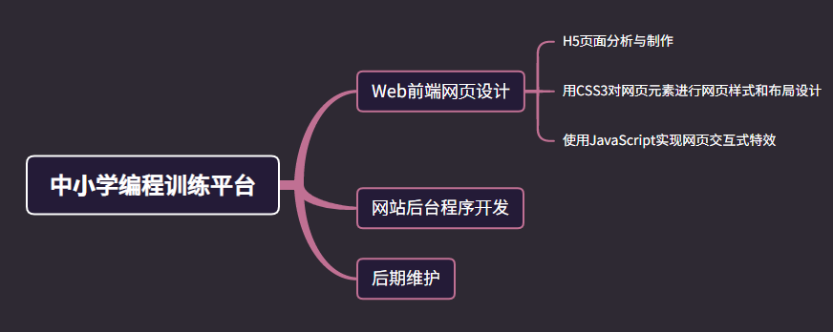

图2 思路图

4.2说明：

1. H5页面分析与制作：选用HTML5语言设计网页中需要用的网页结构标签和网页元素标签，设计网页整体结构和内容并适当运用H5的交互特性。
2. 用CSS3对网页元素进行网页样式和布局设计：使用CSS3选择器、盒子模型、盒子的浮动和定位对网页进行样式与布局设计，并运用响应式设计实现PC端和移动端自适应
3. 使用JavaScript实现网页交互式特效：利用JavaScript语言对网页中的导航菜单、广告轮播、选项卡等特效进行程序设计，实现交互式效果。

网站后台程序开发：将设计好的HTML5页面，连接后台数据库并将用户在表单填写的数据进行增删改查等操作，实现网页后台管理功能和用户功能。

1. 进度安排，预期达到的目标

|  |  |  |
| --- | --- | --- |
| 时间安排 | 进度安排 | 预期目标 |
| 2022.08.19-2022.08.20 | 进行选题探讨 | 确定选题 |
| 2022.08.20-2022.08.21 | 针对所选题目查阅资料 |
| 2022.08.21-2022.08.24 | 撰写开题报告初稿 | 确定选题 |
| 2022.08.24-2022.08.26 | 检查开题报告 |
| 2022.08.24-2022.08.26 | 确定题目 |
| 2022.08.26-2022.08-28 | 继续完成、修改开题报告 | 修改开题报告 |
| 2022.08.28-2022.08.31 | 提交开题报告 | 完成开题报告 |
| 2022.09.01-2022-12.31 | 学习制作Web网站的相关知识 | 具备搭建Web网站能力 |
| 2023.01.01-2023.01.20 | Web前端网页设计 | 完成前端设计 |
| 2023.01.20-2023.02.10 | 网站后台程序开发 | 完成后端开发 |
| 2023.02.10-2023.03.30 | 完善网站细节问题 | 完成网站成品 |
| 2023.04.05-答辩 | 撰写毕业论文 | 完成毕业论文 |

1. 课题已具备和所需的条件、经费

外部条件：学院提供上机，图书馆资料，网上资料

硬件条件：笔记本电脑一台

软件条件：[Eclipse](https://so.csdn.net/so/search?q=Eclipse&spm=1001.2101.3001.7020" \t "https://blog.csdn.net/LoveYouQueena/article/details/_blank)、Spring+Spring MVC、MySQL、Window 11

1. 主要参考文献

[1] 邓明杨，李忠雄。基于JAVA Web技术的网上书城的设计与实现[J].计算机产品与流通，2020（05）：159-160.

[2] 王永松.JavaWeb开发技巧之项目模板[J].电脑编程技巧与维护,2020（02）：3-8+16.

[3] 薛茹.基于JavaWeb的图书购物网站的设计与实现研究[J].南方农机,2020,51（02）:217.

[4] 李光明，房靖力.基于JavaWeb的推荐数据后台管理系统的设计与实现[J].电脑知识与技术,2020,16（03）：66-68.

[5]贾晓芳，沈泽刚.Java Web应用开发中的常见乱码形式及解决方法[J].软件导刊，2017， (04) : 214-216.

[6]周建儒.基于JavaWeb的智能交通管理系统的设计与仿真[J].信息技术，2017， (03) : 144-146.

[7]胡蕊蕊.Java Web程序运用中泛型DAO的作用[J].电子测试，2017， (04) : 46+49.

试，2017年，(04)：46+49.

[8]周昱晨，罗向阳，张豪。基于Java Web的小型企业自动化办公系统设计与研究[J].计算机时代，2017， (03) : 30-33+36.

[9]蓝雯飞，李子茂.“Java程序设计”课程教学思考[J].计算机时代，2013（01）：37-39.

[10] 田夏利，李雄飞.Java框架对初级开发者的束缚及化解策略[J].软件导刊，2013（01）：57-59.

[11] 王循.JavaWeb快速开发框架中部分关键技术初步研究[D].吉林大学，2015.

[12]赵璞.Java Web 程序开发中字符乱码的原因与解决办法[J].电脑编程技巧与维护，2016， (20) : 24+27.

[13]徐茂。浅析面 向SQL数据库注入攻击的Java Web 防御措施[J].网络安全技术与应用，2016, (10) : 85-86.

[14]王光琼，任杨，冉椿林，宋敏，叶凤林。(基于Java Wcb的物流兼职系统关键技术探析[J].福建电脑，2016, (09) : 4-6.

[15]赵爽，刘忠富。基于Java Web的商会贩卖系统的设计[J].智能计算机与应用，2016， (04) : 63-64+69.

[16]张丽。 基于Java Web在线考试系统[J]. 江西科学，2016,(04) : 526-528+550.